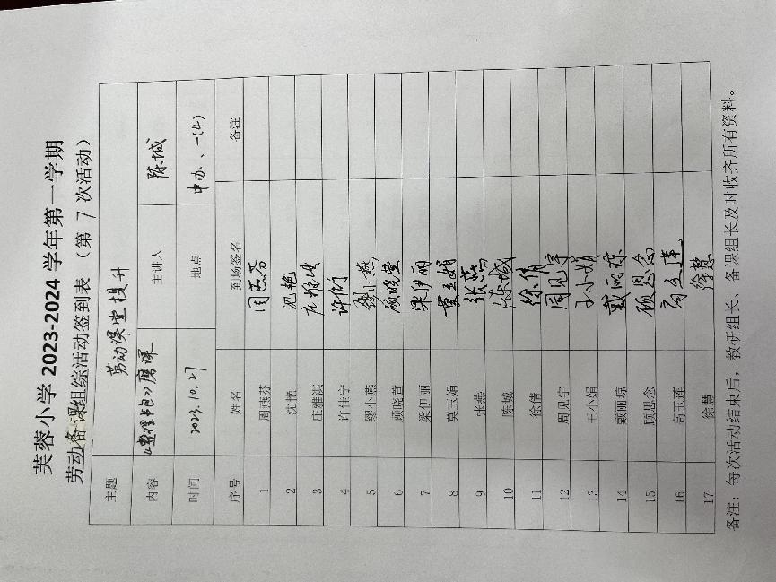

劳动备课组活动记录
主 题 | 劳动课堂能力提升
内 容 | 《整理书包》磨课 | 主讲人 | 陈城
时 间 | 2023.10.27 | 地 点 | 中年级办公室、一4
参  加  人  员 | 梁伊丽、张燕、缪小燕、周燕芬、  顾晓萱、许佳宁、庄雅淇、沈艳、莫玉娟、徐慧、顾思念、戴丽琼、高玉莲、徐倩、周见宇、陈城、王小娟
活  动  过  程 | 陈城：新课标指出，要让学生感受到劳动带给生活的改变与美好，培养学生爱劳动、会劳动的品质。因此我从劳动观念，劳动能力，劳动习惯和品质，劳动精神等方面来确定本节课的教学目标。让学生学会整理书包的方法，能够分类整理，有序收纳，独立的整理书包。在整理书包的劳动过程中，感受劳动带来的美好，不怕苦，不怕累，完成整理书包的劳动任务。  徐慧：陈老师为了让学生融入劳动氛围中，在教法上采用了创设情境法、任务驱动法、讨论交流法，在学法上以“自主、合作、探究”的学习法为主，整堂课凸显了学生主体。陈老师这次的板书直观简单洁。针对一年级的小朋友，我建议融入一些趣味性、生动性、色彩性的元素，让学生能一目了然，记忆犹新。  高玉莲：整理书包是一年级小学生需要掌握的生活技能，陈老师以猜谜导入，我觉得本节课以情景剧形式导入新课会更好，新课标强调真情境，从现实生活中，发现问题，提出问题，解决问题，引导学生积极思考，提出自己的整理书包的方法。  顾思念：这节课以教师为主导、学生为主体开展丰富的实践活动，按照“学科”“书本大小”“物品类别”进行整理实践，让学生在亲身体验参与中，不仅学会整理书包的方法，还学会“空杯入校”“携带适量纸巾”等健康生活，学生的动手实践，激发了他们参与劳动的主动性、积极性和创造性。  戴丽琼：拓展、延伸课程很有必要。利用整理书包的方法延伸到日常生活中，比如整理桌肚、整理图书柜，这既是对课堂学习技能的巩固提升，又是让学生养成劳动习惯和品质，发展劳动精神，这也是劳动课程育人价值的体现。  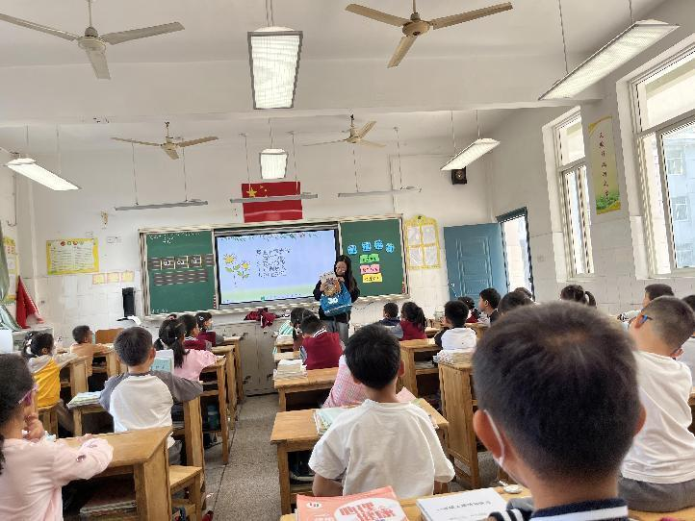  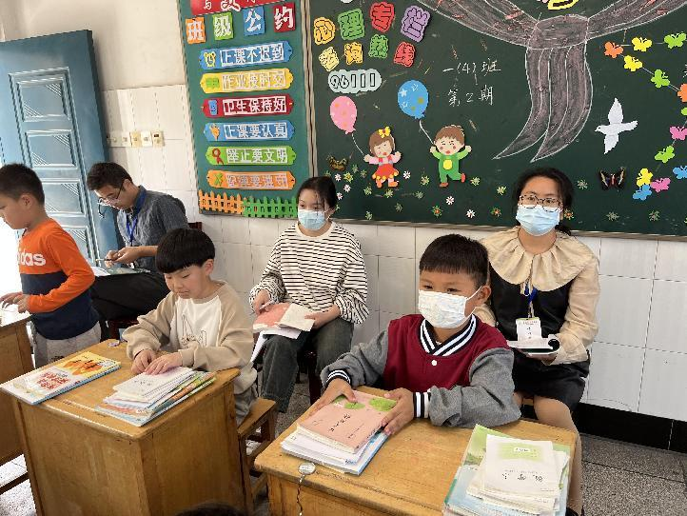
备注：每次活动结束后，教研组长、备课组长及时收齐所有资料。

